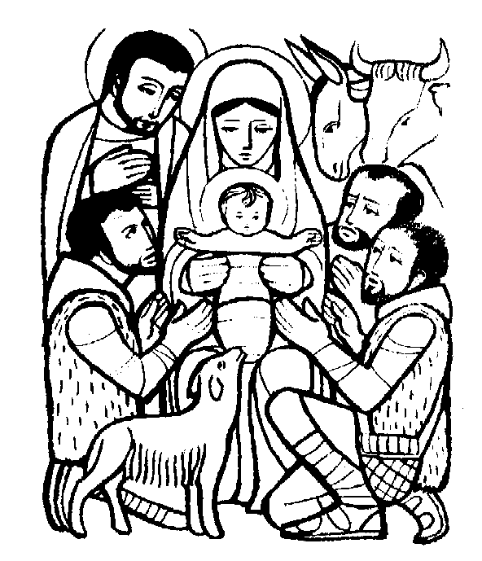

Až rozsvítí se světla svíček,
Až zazní zpěvy od jesliček,
Až narodí se Kristus Pán,
Ať vejde také tiše k Vám
A svou malou dlaní
všem udělí své požehnání …

To vám všem přeje k svátkům Narození i v celém roce 2023
P.Miroslav Reif

